**TYLER, THE CREATOR**

**ANUNCIA LAS FECHAS DE SU GIRA POR LATINOAMÉRICA**

**NUEVAS FECHAS ANUNCIADAS PARA 2026 EN APOYO A *CHROMAKOPIA* Y *DON’T TAP THE GLASS***

**Palacio de los Deportes, Ciudad de México – 24 De Marzo 2026**

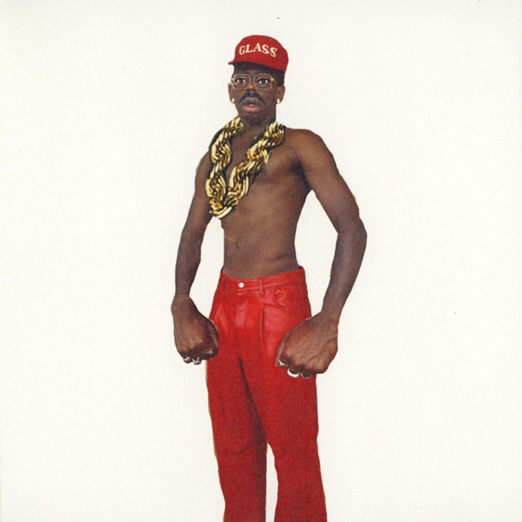**NUEVA FECHA: Palacio de los Deportes- 25 De Marzo 2026**

*DON’T TAP THE GLASS* album artwork

***DON’T TAP THE GLASS***

[**https://tylerthecreator.lnk.to/DontTapTheGlass**](https://mhu9hscab.cc.rs6.net/tn.jsp?f=001l0wKfjzZcjG6Vm5s49Ffvm-OtOZ97hm92WvckyGS97lkEkzG6kiBOUkB0u1QnvIhL8_hRX98Frg63XssO6rDf7rIpsd4uA-3xKudlIjAyTXKyDk1FEWdJR9RTNvz0-DMSVnbuFEtyCoUzZvGiaYK4zBUJymjViCRGoR2x-zpHvA0fsjC2uE8JA%3D%3D&c=pqTFezUH1ft9L-EW81s-UtHRXDJxgi4JM5WIX2IKdGFnwcOy2sh-zg%3D%3D&ch=Rtps-zpdsnGntd0ipl0vbdl0_5Yt9_5GBS787kcAQKBiUsKnuHfCrQ%3D%3D)

***CHROMAKOPIA***

[**https://tylerthecreator.lnk.to/chromakopia**](https://tylerthecreator.lnk.to/chromakopia) **TICKETS:** [**HTTP://CHROMAKOPIA.COM**](http://chromakopia.com/)

En medio de su gira mundial ***CHROMAKOPIA: THE WORLD TOUR,*** que actualmente atraviesa Asia, Tyler, The Creator anuncia nuevas fechas en vivo en Latinoamérica, mismas que comenzarán en marzo de 2026. A partir del 13 de marzo, llevará su aclamada presentación en vivo a Ciudad de México, Guadalajara, San José y San Juan, así como a los festivales Estéreo Picnic en Bogotá y Lollapalooza en Buenos Aires, Santiago y São Paulo.

***CHROMAKOPIA: THE WORLD TOUR*** se realiza en el marco de su aclamado álbum ***CHROMAKOPIA***, que ocupó el primer lugar de la lista Billboard 200 durante tres semanas consecutivas después de su lanzamiento a finales de 2024 y, en su momento, estableció el récord como el álbum de rap con mayor número de reproducciones en Spotify. Tyler fue nombrado “uno de los intérpretes en vivo más emocionantes de esta era” por *Los Angeles Times,* y tras una de sus seis presentaciones en el Crypto.com Arena, en su ciudad natal Los Ángeles, Complex lo nombró como “uno de los mejores intérpretes de rap”. Ahora, este verano, el intérprete alcanzó cuatro noches con *sold out* en Nueva York, dos en el icónico Madison Square Garden de Manhattan y dos en el Barclays Center de Brooklyn; además, Tyler lanzó su álbum sorpresa ***DON’T TAP THE GLASS***, que rápidamente se convirtió en su cuarto álbum consecutivo en alcanzar el número uno en la lista Billboard 200.

Las entradas para la nueva fecha en la Ciudad de México ya se encuentran disponibles a través de [www.ticketmaster.com.mx](http://www.ticketmaster.com.mx) o en la taquilla del inmueble.

*Póster oficial del tour*

# Fechas por Latinoamérica, 2026

* = Festival Date

3/13/26–3/15/26 - Buenos Aires, AR @ Lollapalooza Argentina *   
3/13/26–3/15/26 - Santiago, CL @ Lollapalooza Chile *

3/18/26 - San José, CR @ Parque Viva 3/20/26–3/22/26 - Bogotá, CO @ Estéreo Picnic *

3/20/26–3/22/26 - São Paulo, BR @ Lollapalooza Brasil *

**3/24-25 - Ciudad de México, MX @ Palacio de los Deportes**

3/29/26 - Guadalajara, MX 3/31/26 -

San Juan, PR @ Coliseo de Puerto Rico

**Conecta con Tyler, The Creator** [**Instagram**](https://www.instagram.com/feliciathegoat/) **|** [**X (Twitter)**](https://x.com/tylerthecreator)

**Conoce más sobre este y otros conciertos:**

[**www.ocesa.com.mx**](http://www.ocesa.com.mx/)

[**www.facebook.com/ocesamx**](http://www.facebook.com/ocesamx)

[**www.twitter.com/ocesa_total**](http://www.twitter.com/ocesa_total)

[**www.instagram.com/ocesa**](http://www.instagram.com/ocesa)

[**www.tiktok.com/@ocesamx**](http://www.tiktok.com/@ocesamx)